Logopedske vježbe (Nemanja Vukotić, mag.prim.educ.)
Učenik: M.N. (OOS11)
Datum: 8.4.2020.
Komunicirajte s djetetom jer je to najbolja vježba koju mu možete dati.

Zadaci:
1. Opiši barem jednom rečenicom ove sličice. Pazite na pravilan red opisivanja sličica.
Nakon pričanja spomenite djetetu nadolazeći blagdan Uskrs, raspravite o simbolima Uskrsa i hrani koja se tradicionalno jede na Uskrs.
2. Nacrtaj i ti u svoju bilježnicu ili na papir barem jedno uskrsno jaje (pisanicu) i lijepo ga ukrasi. Čuvaj svoj rad!

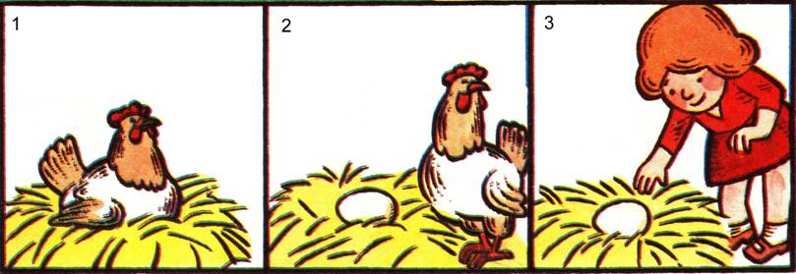

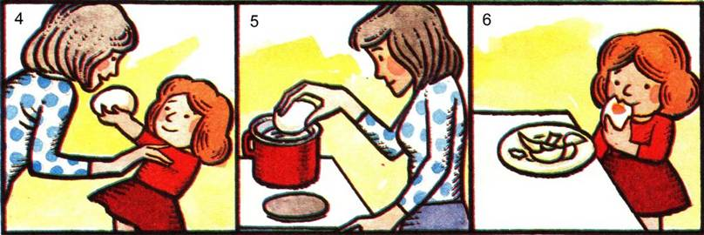

*riječi koje učenica može koristiti u svojim rečenicama – koka, jaje, djevojčica, mama

Pohvalite učenicu nakon što je odradila zadatak!

